班级动态(6.13)
一、来园基本情况
来园人数：应到30人，实到28人，2人请假。
儿童（男孩） | 今日重点关注：幼儿物品摆放及打招呼习惯 | 儿童（女孩） | 今日重点关注：幼儿物品摆放及打招呼习惯
王秋逸 | √ | 肖妙青 | √
易永恒 | √ | 嵇羽晞 | √
赵夏冉 | √ | 管亦星 | √
白新奇 |  | 陈怡何 | 请假
丁载誉 | √ | 陈艺茹 | √
杨言希 | √ | 孙瑞晗 | √
樊晏清 | √ | 朱柯逸 | √
邵祉琛 | √ | 胡欣芮 | √
刘与一 | √ | 李梦兮 | √
蔡镇远 | √ | 张心愉 | √
崔子瑜 | √ | 徐佳一 | √
陶书宇 | √ | 曹婳 | √
李一凡 | √ | 顾一冉 | √
冯子乐 | √ | 朱天文 | √
孔梓睿 | 请假 | 黄雅萌 | √

二、户外游戏
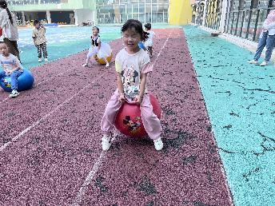 | 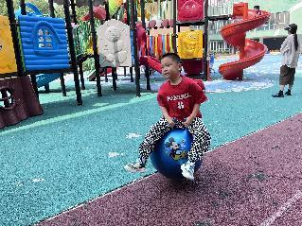 | 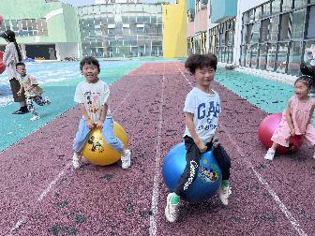
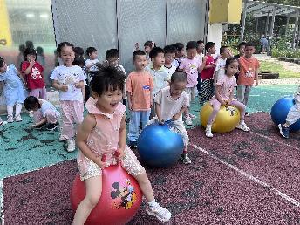 | 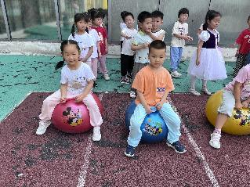 | 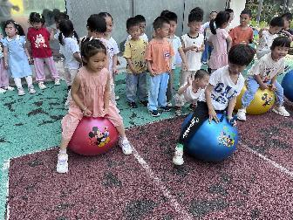

三、生活活动：
1.早点：鲜牛奶、小米糕
2.午餐：藜麦饭、青椒卤鸭胗、番茄炒鸡蛋、生菜鱼圆汤
3.午点：绿豆百合枸杞汤
4.水果：葡萄、黄瓜

四、区域活动
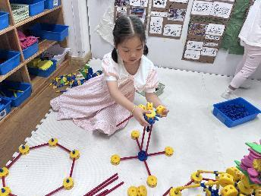 | 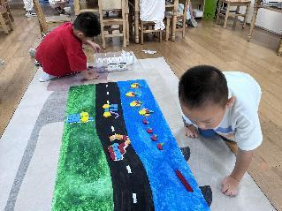 | 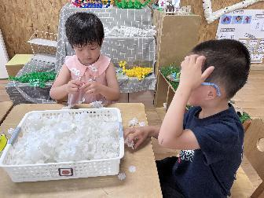
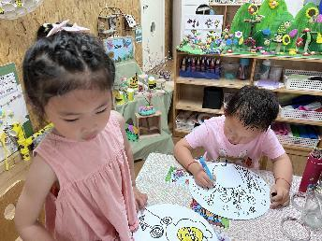 | 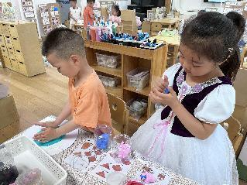

五、温馨提示
1.快乐家园还没有带来的家长明天请让孩子带来。
2.本周准备故事的小朋友请及时把书带来。

